ALGERIA

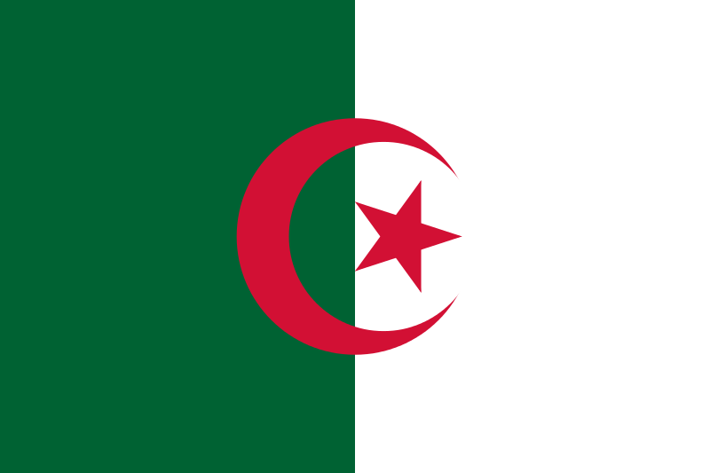

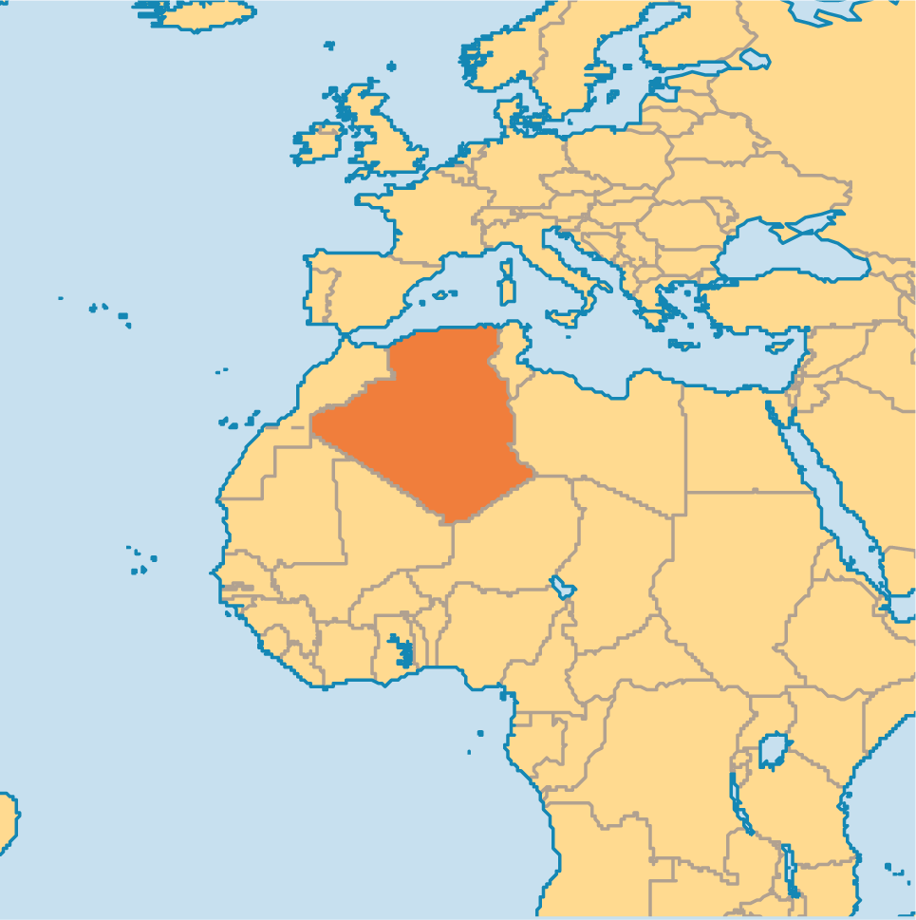

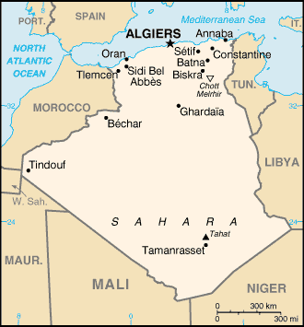

Nome ufficiale People's Democratic Republic of Algeria
Ordinamento dello Stato Repubblica
Superficie (kmq) 2.381.741 kmq
Popolazione 38.087.812 (2013)
Capitale ALGERI
Moneta Dinaro algerino
Lingua Arabo (officiale), Francese (lingua franca), dialetti Berberi: Berbero della Kabylie (Tamazight), Berbero Chaouia (Tachawit), Berbero Mzab e Berbero Tuareg (Tamahaq)
Religione Musulmana sunnita (religione di stato) 99% cristiana ed ebrea 1%
Gruppi etnici Arabi-Berberi 99%, Europei meno dell'1%

INDICATORI SOCIO ECONOMICI
Indice di sviluppo umano 0,713
Classifica indice sviluppo umano (su 186 paesi) 93
% popolazione che vive con meno di 1 euro al giorno N.D.
% popolazione che vive al di sotto della Soglia di povertà 23%
PIL (in miliardi di $) 284.7
PIL ($ procapite) 7.500
Crescita annua del PIL (%) 3,1
Debito estero (in miliardi di $) 5.278 (2013)
Tasso di inflazione (%) 3,9
Tasso di disoccupazione (%) 10.3%
Importazioni (miliardi di $) 55,02
Esportazioni (miliardi di $) 68,25
Tasso alfabetizzazione 75,4
Spesa per la sanità (% del PIL) 3,9
Spesa militare (% del PIL) 4,48
Aeroporti con pista pavimentata 64
Ferrovie (km) 3.973
Rete stradale (km totale) 113.655

INDICATORI SOCIO CULTURALI
Popolazione Urbana (%) 73,4
Crescita annua popolazione (%) 1,9
Mortalità infantile (su 1000 nati) 22,57
Speranza vita alla nascita (anni) 76,18
Internet (utenti) 4.7 milioni
Linee telefoniche fisse 3.2 milioni
Cellulari 37.692 milioni
Rifugiati (per paese di origine) 90,000 (Western Sahara); 1,500 (Mali)

GEOGRAFIA
L’Algeria confina a nord-ovest con il Marocco e il Sahara Occidentale, a sud-ovest con il Mali e la Mauritania, a sud-est con il Niger, a est con la Libia e a nord-est con la Tunisia. A nord si affaccia sul Mar Mediterraneo e la fascia costiera è molto fertile. La parte meridionale è desertica (Sahara) e quella centrale è caratterizzata dai rilievi dell’Atlante. Paese ricco di risorse naturali: petrolio e gas, ma anche zinco e uranio. Nel sud il processo di desertificazione è rapido e il problema si aggrava se si considera che il nord del paese subisce una pesante erosione idrica. L’Algeria è un territorio estremamente sismico ed è stato devastato da un violento terremoto nel maggio 2003, costato la vita a circa 2300 persone: una strage che deve le sue dimensioni anche alle drammatiche condizioni abitative delle regioni colpite e alla lentezza dei soccorsi.

STORIA
L'Algeria - divenuta indipendente nel 1962 dopo otto anni di sanguinosa guerra contro la Francia fino al 1989 è stata governata dal Fronte di Liberazione Nazionale (Fln). Leader indiscusso della lotta di liberazione, Ben Bella, dovette subito sedare le derive confessionali degli ulema che volevano fare dell’Algeria indipendente, un paese islamico. Populista di orientamento socialista, Ben Bella nazionalizzò i beni francesi e tentò un’autogestione delle risorse che si rivelò economicamente disastrosa. Le prime elezioni multipartitiche (1991) sono vinte dal Fronte Islamico di Salvezza (Fis), ma questo risultato viene dichiarato nullo dall'esercito, che nel 1992 prende il potere con un golpe e mette fuori legge il Fis. Inizia così un periodo di violenti scontri armati tra le forze governative e le milizie islamiche del Fis clandestino, con ricorrenti massacri di civili, compiuti sia dagli integralisti che dalle squadre speciali dell'esercito. Nel 1999, dopo sette anni di guerra e oltre 100 mila morti, il primo presidente civile, Abdelaziz BouteflIka, avvia il processo di pace, offrendo l'amnistia ai combattenti islamici in cambio del loro disarmo. Il Fis accetta la tregua, ma le fazioni più fondamentaliste - il Gruppo Islamico Armato (Gia) e il Gruppo Salafita per la Predicazione e il Combattimento (Gspc) - la rigettano, proseguendo la guerriglia contro il governo e portando a termine azioni di stampo terroristico ai danni delle popolazioni dei villaggi algerini per alimentare le tensioni che già attraversano il Paese. Gli scontri armati e le violenze terroristiche continuano ancora.
Nel tentativo di guadagnare consensi sia interni che internazionali, il governo ha teso una mano all'opposizione islamica scarcerando nel luglio 2003 i due leader storici del disciolto Fronte Islamico di Salvezza (Fis), Abassi Madani e Ali Belhadj. Il governo deve anche tenere sotto controllo la situazione rispetto alle tensioni sociali e alle misere condizioni di vita in cui versa la maggior parte della popolazione. La disoccupazione, quindi, è il problema principale. Le elezioni presidenziali dell'aprile 2004 hanno visto la trionfale rielezione di Bouteflika, a dimostrazione del fatto che, pur con tutti i problemi legati al lavoro, la gratitudine verso il presidente della pacificazione non accenna a calare.
Nonostante gli sforzi del governo per contrastare il terrorismo e il recente indebolimento del gruppo qaedista nel Maghreb islamico, la situazione della sicurezza in Algeria rimane precaria, in particolare nell’entroterra desertico e nelle zone di confine, dove l’azione di gruppi armati è più incisiva. Oltre alle molteplici tensioni interne di carattere politico, religioso e intertribale, l’Algeria è al centro di una regione spaccata da conflitti, crisi endemiche, rovesciamenti e attività terroristiche: Libia, Mali, Mauritania e Niger faticano a mantenere una stabilità politica, con ripercussioni negative per la stessa Algeria. Pericoli arrivano anche dai gruppi armati di ribelli e terroristi che operano nel Sahel e ai confini meridionali del Paese; un ruolo di primo piano è svolto da AQIM (Al Qaeda nel Maghreb Islamico), ex Gruppo Salafita per la Predicazione e il Combattimento algerino (GSPC) che nel 2006 aderì al network internazionale di Al Qaeda. Il presidente Abdelaziz Bouteflika è stato riletto anche nel 2009 e, nonostante le precarie condizioni di salute, è ufficialmente pronto a correre per ottenere un quarto mandato nelle elezioni in programma ad aprile 2014.

ECONOMIA
L’Algeria ha uno dei sistemi economici più dinamici del continente africano, ma il tasso di inflazione, fino al 2011 al 4%, è raddoppiato nell'ultimo anno. Le esportazioni derivano al 95% dallo sfruttamento delle risorse minerarie ed energetiche. Le principali ricchezze sono rappresentate dalle riserve petrolifere (al diciassettesimo posto nel mondo per disponibilità) e di gas. I più grandi giacimenti petroliferi si trovano ad Hassi Messaoud ed Edjeleh del Shaara, mentre il gas naturale viene estratto a In Salah. In Algeria è inoltre attiva un’articolata rete di oleodotti e gasdotti lunga circa 10mila chilometri, attraverso cui il petrolio e il gas vengono trasportati sino ai porti di Arziw, Béjaïa, Skikda e a quello tunisino di Skhira. L’agricoltura riesce a soddisfare solo per la metà il fabbisogno alimentare nazionale. Le principali coltivazioni forniscono grano, orzo, avena, patate, olive, uva, arance e datteri. Modesti sono i contributi forniti dall’allevamento, mentre è in crescita la pesca. I principali partner commerciali sono Stati Uniti, Spagna, Francia, Canada e Italia.

SOCIETÀ
L’Algeria vive da decenni una situazione di stallo diplomatico con il Marocco sulla questione della sovranità della regione del Sahara Occidentale e dell’appoggio dato da Algeri al movimento indipendentista della popolazione saharawi, il Fronte Polisario.
L’Algeria riveste un ruolo strategico per i paesi dell’UE (in particolare Francia e Italia) in termini di approvvigionamento energetico. Il gas algerino copre circa il 25% dell’import dell’UE.
Grazie al petrolio e al gas naturale, l'Algeria è una delle maggiori potenze economiche dell'Africa; la modernizzazione del Paese, però, ha aggravato la concentrazione urbano-industriale e la scarsità d'acqua, piaga comune a tutte le città algerine. Inoltre, lo sconvolgimento delle antiche tradizioni di vita delle popolazioni sahariane ha esacerbato squilibri e contraddizioni. Così l'Algeria, teatro negli anni Novanta del Novecento di massacri e attentati di matrice islamica e terroristica, resta tuttora arretrata sotto il profilo degli indicatori di sviluppo umano.

IL PROGETTO: “AGO E FILO PER LA PARITÀ”

LUOGO: Algeri

DESTINATARI: donne

OBIETTIVO: promuovere il ruolo della donna attraverso la formazione professionale

CONTESTO
In Algeria le donne desiderano ottenere un posto centrale nella società e nel mondo del lavoro. Tuttavia, benché negli ultimi 20 anni il numero delle lavoratrici sia triplicato, la loro presenza è minima. Tra le donne che lavorano, la maggior parte appartiene ai ceti benestanti, sono laureate e provengono da contesti urbani. Il tasso di disoccupazione femminile é il doppio di quello maschile e l’analfabetismo riguarda ancora il 30% della popolazione femminile adulta. Il matrimonio, in alcuni casi, costituisce un freno perché molte donne sperano di non dover lavorare una volta sposate e gran parte degli uomini si mostra refrattario alla prospettiva che le loro mogli lavorino.

INTERVENTI
Con questo progetto si sosterrà l’impegno di Caritas Algeria per la promozione della donna attraverso la formazione professionale. Dal 2012, infatti, organizza corsi di formazione per tessitrici, ricamatrici e sarte, che si svolgono durante tutto l’anno nei 13 centri professionali per la promozione dell’artigianato situati nelle diocesi di Algeri, Orano e Gardaia. Sono coinvolte più di 1000 donne che producono principalmente per se stesse e per le proprie famiglie, mentre destinano alla vendita solo una parte dei manufatti. Nella sede Caritas di Algeri è stato allestito uno spazio espositivo permanente e, durante l’anno, vengono organizzati eventi nella capitale per promuovere la vendita delle creazioni delle artigiane.

IMPORTO PROGETTO
Euro 20.000

